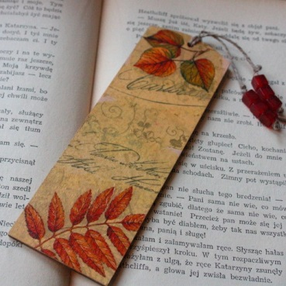
WYNIKI KONKURSU
„Najładniejsza zakładka do książki”

I MIEJSCE
- Jakub Kozdroń z klasy 2a
- Oliwia Zasiewska z klasy 1 f
- Małgorzata Nowak z klasy 2 a
- Michał Domżała z klasy 1f
- Milena Grzeszczuk z klasy 0f
- Jakub Chanc z klasy 1 i

II MIEJSCE
- Aleksander Gajewski z klasy 1 i
- Michał Zaręba z klasy 1c
- Staś Krawcewicz z klasy 1 a
- Nikola Pietroń z klasy 1 b
- Magdalena Biernat z klasy 2 a
- Mikołaj Kosiński z klasy 1 h
- Martyna Solarska z klasy 1 f
- Zosia Zająć z klasy 0h
III MIEJSCE
- Weronika Bubiłek z klasy 1 d
- Marcel Kolator z klasy 1 e
- Gaja Jabłońska z klasy 1 a
- Karolina Jagiełło z klasy 1 d
- Aleksander Gajewski z klasy 1 i
- Maja Archacka z klasy 1 h
- Natasza Bogucka z klasy 1 c
- Jaś Szelenbaum z klasy 1 i
- Amelka Kołodziejczyk z klasy 1 d
- Julia Metera z klasy 1 a
- Katarzyna Dymek z klasy 1 i
- Natalia Król z klasy 1 d
- Adam Zajkowski z klasy 1 d

SERDECZNIE GRATULUJEMY!
Nagrody będą rozdane w klasach do końca kwietnia 2015 r.
* Osoby , które brały udział w konkursie, a nie wygrały otrzymają nagrody pocieszenia.

